VIDEOCONFERÊNCIA – REFLEXÃO E AVALIAÇÃO

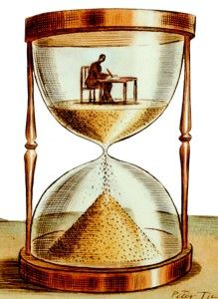
Bom dia, pessoal!

Na videoconferência de hoje, vamos fazer uma breve reflexão sobre nossas experiências com as aulas online de História nesse período de pandemia e vocês responderão a um questionário de avaliação das aulas online de História.
Hoje, nos dividiremos em dois grupos:

- Grupo 1 (11:10 às 11:35): Gabriel, Lorena, Beatriz, Robert, Theo, João Paulo;
- Grupo 2 (11:35 às 12:00): Carol, Isabela, Maria Clara, Miguel, Amanda;

ATIVIDADE PARA O HORÁRIO SEM VIDEOCONFERÊNCIA
No horário da nossa aula em que você não estiver em videoconferência, responda ao formulário de avaliação das aulas online de História no link: https://forms.gle/8aiHf5w16hvEMcn68

Instruções gerais para a videoconferência:

- Acesse a reunião somente no horário do grupo. Esteja pronto com 5 minutos de antecedência para não se atrasar.
- Caso você chegue atrasado, espere o professor falar com você para não interromper o diálogo.
- Sempre que possível, mantenha sua câmera ligada e o microfone desligado quando não estiver falando.
- Respeite o momento em que os colegas e/ou o professor estiverem falando. Caso queira falar alguma coisa, levante a mão ou mande uma mensagem no chat. Estamos em uma aula como qualquer outra.

Esta atividade não precisa ser postada no MOODLE.
Caso tenha dúvidas com a atividade, chame o professor no Google Hangouts durante o horário de aula: vinicius.araujo.ieijf2@gmail.com

